Di chuyển nội bộ: Mr.Phetvilay+Ms. Minta+Ms.neodee +Ms.nok+ Vongthasin

Di chuyển giữa 2 kho trong cùng một đơn vị

Tạo lệnh di chuyển (LTO)
Tcode: LTO
Đường dẫn: Stock Transfer / Local Stock Transfer Order
- Nhập Thông tin chung
  - Date –time: Ngày giờ di chuyển
  - From warehouse: Chọn kho xuất từ danh mục
  - To warehouse : Chọn kho nhập từ danh mục
- Nhập Tab “ Stock tranfer”
  - Product: Nhập mã hàng hóa
  - Quantity: Số lượng di chuyển
- In lệnh di chuyển
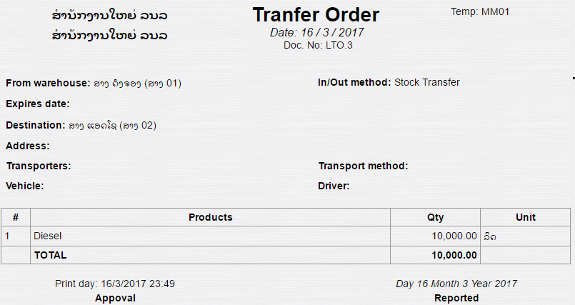

Xuất hàng tại kho xuất (LT1)
Tcode: LT1
Đường dẫn: Stock Transfer / Local Stock Transfer – Outbound
- Nhập thông tin chung
  - Reference Transaction No: Có 2 cách nhập số lệnh di chuyên LTO
Cách 1: Nhập thẳng số LTO
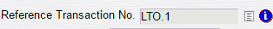
Cách 2: Tìm số LTO từ danh sách đã tạo
Bước 1: Click chuột vào
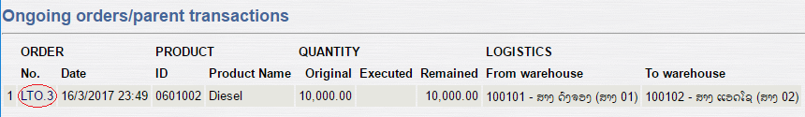
Bước 2: Tìm số LTO liên quan, click chuột vào số LTO cần xuất hàng
  - Stock tranfer Date: Ngày xuất hàng khỏi kho xuất
Chú ý: Stock tranfer Date phải lớn hơn ngày Date –time của lệnh di chuyển LTO
- Nhập Tab “ Outbound tranfer”
Quantity: Số lượng xuất (Tự động copy từ số LTO sang, có thể sửa lại theo số lượng thực xuất)
- In phiếu xuất
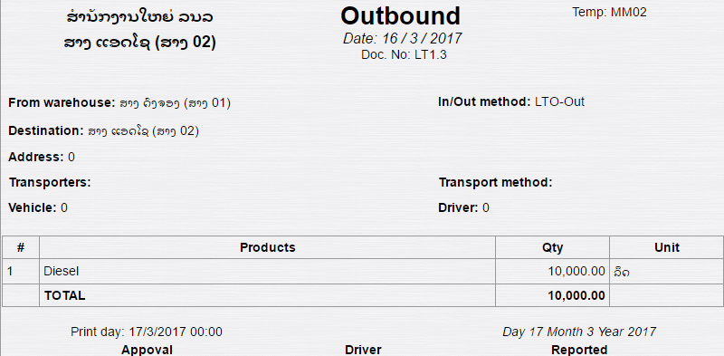

Nhập hàng tại kho nhận (LT2)
Tcode: LT2
Đường dẫn: Stock Transfer / Local Stock Transfer – Inbound
- Nhập thông tin chung
  - Reference Transaction No: Có 2 cách nhập số lệnh di chuyên LTO
Cách 1: Nhập thẳng số LTO
Cách 2: Tìm số LTO từ danh sách đã tạo
Bước 1: Click chuột vào
Bước 2: Tìm số LTO liên quan, click chuột vào số LTO cần nhập hàng
  - Stock tranfer Date: Ngày nhập hàng vào kho
Chú ý: Stock tranfer Date phải lớn hơn ngày Date –time của lệnh di chuyển LTO
- Nhập Tab “ Inbound Receipt”
Quantity: Số lượng nhập (Tự động copy từ số LTO sang, có thể sửa lại theo số lượng thực nhập)
- In phiếu nhập
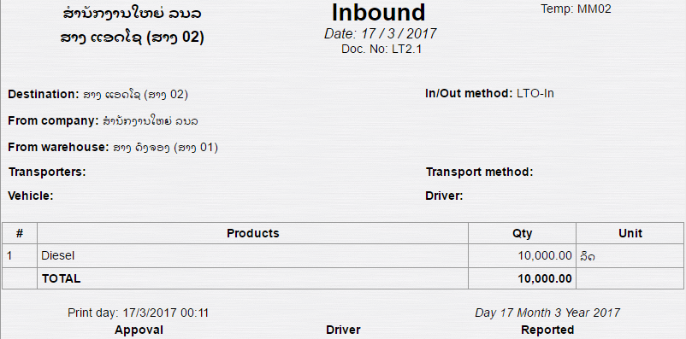

Di chuyển giữa 2 kho khác đơn vị

Tạo lệnh di chuyển (STO)
Tcode: STO
Đường dẫn: Stock transfer / Cross CC Stock Transfer Order
- Nhập Thông tin chung
  - Date –time: Ngày giờ di chuyển
  - From Branch: Chọn đơn vị xuất từ danh mục
  - To Branch: Chọn đơn vị nhập từ danh mục
- Nhập Tab “ Stock tranfer”
  - Product: Nhập mã hàng hóa
  - Quantity: Số lượng di chuyển

Xuất hàng tại đơn vị xuất (ST1)
Tcode: ST1
Đường dẫn: Stock Transfer / Cross CC Stock Transfer Outbound
- Nhập thông tin chung
  - Reference Transaction No: Có 2 cách nhập số lệnh di chuyên STO
Cách 1: Nhập thẳng số STO
Cách 2: Tìm số STO từ danh sách đã tạo
Bước 1: Click chuột vào
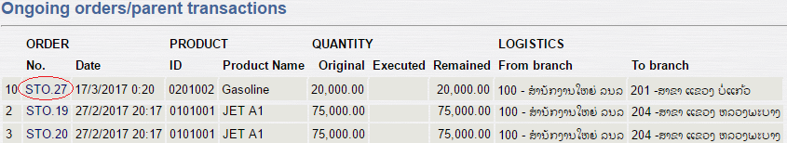
Bước 2: Tìm số STO liên quan, click chuột vào số STO cần xuất hàng
  - Date-time: Ngày xuất hàng khỏi kho xuất
Chú ý: Date-time phải lớn hơn ngày Date –time của lệnh di chuyển STO
- Nhập Tab “ Outbound tranfer”
  - Quantity: Số lượng xuất (Tự động copy từ số STO sang, có thể sửa lại theo số lượng thực xuất)
  - From warehouse: Chọn kho xuất

Nhập hàng tại đơn vị nhận (ST2)
Tcode: ST2
Đường dẫn: Stock Transfer / Cross CC Stock Transfer Inbound
- Nhập thông tin chung
  - Reference Transaction No: Có 2 cách nhập số lệnh di chuyên STO
Cách 1: Nhập thẳng số STO
Cách 2: Tìm số STO từ danh sách đã tạo
Bước 1: Click chuột vào
Bước 2: Tìm số STO liên quan, click chuột vào số STO cần xuất hàng
  - Date-time: Ngày xuất hàng khỏi kho xuất
  - Inventory type select : Chọn là Physical Inventory
Chú ý: Date-time phải lớn hơn ngày Date –time của lệnh di chuyển STO
- Nhập Tab “ Inbound Receive”
  - Quantity: Số lượng xuất (Tự động copy từ số STO sang, có thể sửa lại theo số lượng thực xuất)
  - To warehouse: Chọn kho nhập

